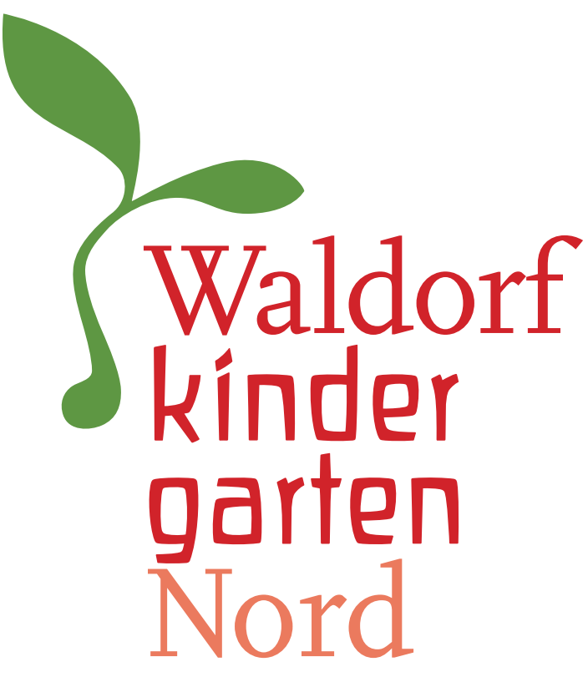

Haushaltshilfe

Der Waldorfkindergarten Linz Nord sucht ab September 2025 eine/n engagierten Mitarbeiter/in zur Unterstützung im hauswirtschaftlichen Bereich einer Kindergartengruppe.

Stundenausmaß: 12 Stunden

Ihre Aufgaben:
- Kochen einfacher Gerichte
- Pflege und Reinigung der Küche
- Unterstützung im laufenden Betrieb
- Team- und Kommunikationsfähigkeit
- Flexibilität und Offenheit
- Freude an der Arbeit mit Kindern und am Kochen
- Gute Deutschkenntnisse in Wort und Schrift

Wir bieten:
- Kochen mit Regionalen Saisonalen Lebensmitteln in biologischer Qualität
- Selbstverantwortliches Zeitmanagement
- Kochen in heimeliger, schöner Atmosphäre

Entlohnung erfolgt nach Mindestlohntarif in privaten Bildungseinrichtungen.

Ihre schriftliche Bewerbung mit Lebenslauf, schicken Sie bitte bis 7.Juli 2025 an den Waldorfkindergarten Linz Nord, Hölderlinstraße 23, 4040 Linz oder
per E-Mail: kiga.nord@fwkl.at.

